
"La Planète Bleue"

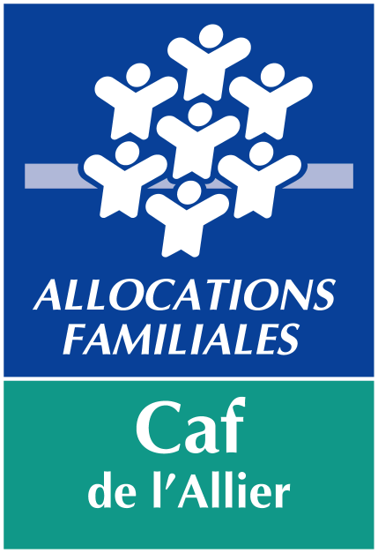


Date limite
16 Décembre 2016
Dans la boîte à lettres ALSH

Chers Parents,

Si vous souhaitez inscrire votre (vos) enfant(s) à l’Accueil de Loisirs « La Planète Bleue » pendant les mercredis Janvier et Février 2017, je vous saurais gré de bien vouloir remplir l’imprimé et le retourner à l’accueil de loisirs avant le 16 Décembre 2016, dernier délai.

Je vous rappelle que vous pouvez inscrire votre (vos) enfant (s) :

- Pour l’intégralité des mercredis de Janvier et Février 2017,
- Ou de façon fractionnée.

Attention : au-delà du 16 Décembre 2016, les inscriptions seront prises en compte dans la limite des places disponibles auprès de Sébastien Vergne ou Christelle Capelle.

Rappel : Pour toutes absences non justifiées de votre enfant après le délai de 48h, la journée sera facturée.

Vous trouverez en annexe les projets d’animations prévus pour ces mercredis, établi par l’équipe d’animation.

Restant à votre disposition pour tout renseignement complémentaire,

Je vous prie d’agréer, Chers Parents, l’expression de mes salutations les meilleures.

Le Maire,

Guillaume Margelidon.

Mairie de Toulon sur Allier - Service Enfance - Tel : 04 70 20 16 46
Mel : accueils.toulonallier@orange.fr

